# ЦЕЛЬ РАБОТЫ

Изучение операторов INSERT, UPDATE, DELETE и простейших форм оператора SELECT. Изучение методов разработки клиентских приложений для ввода и коррекции данных.

# ПОСТАНОВКА ЗАДАЧИ

1. Создать в таблице не менее 10 записей произвольного содержания. В 4-5 записях содержимое поля должно соответствовать условию, указанному в варианте задания, используя интерфейсные свойства оболочки.
2. Вызывать диалог SQL-редактора программы phpMyAdmin. Ввести 4-5 запросов на добавления записи в таблицу:

* запрос на добавление одного кортежа в таблицу;
* запрос на добавление одновременно нескольких кортежей в таблицу;

1. Изменить содержимое полей последней введенной записи с помощью SQL-запроса.
2. Изменить содержимое любого поля всех записей, удовлетворяющих условию, с помощью SQL-запроса.
3. Удалить все записи, удовлетворяющие условию, с помощью SQL-запроса.

# ХОД РАБОТЫ

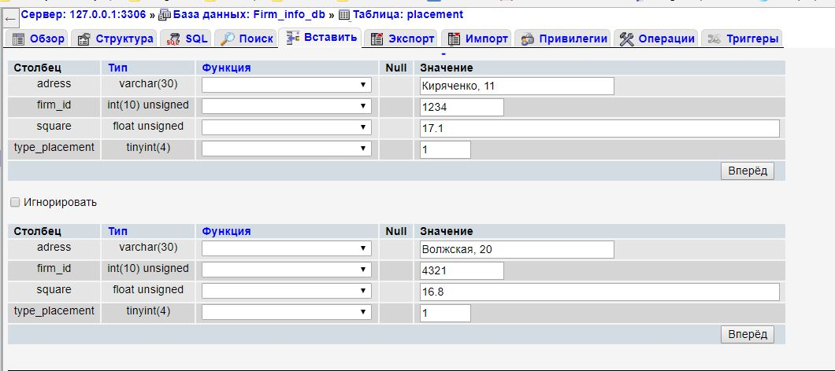

Рисунок 1 – Добавление записей в таблицу при помощи интерфейсных средств среды phpMyAdmin

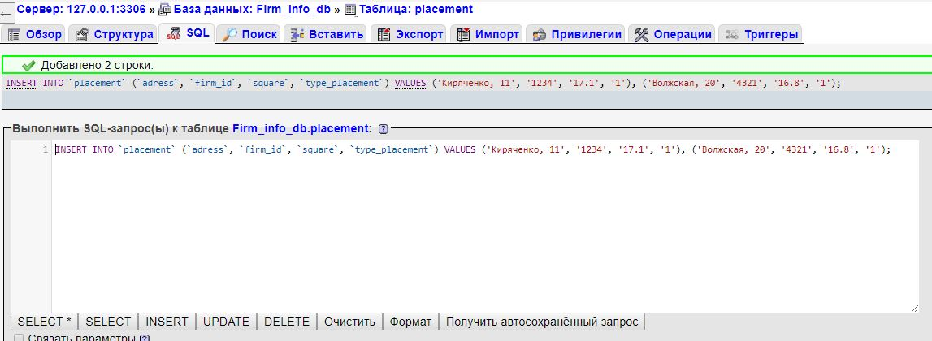

Рисунок 2 – Результат добавления записей в таблицу placement

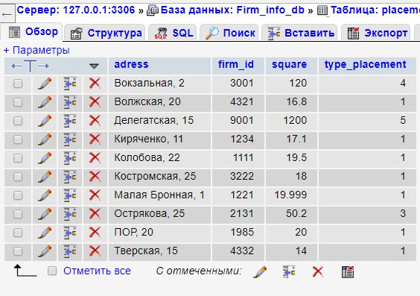

Рисунок 3 –Данные таблицы placement, добавленные с помощью интерфейса среды phpMyAdmin

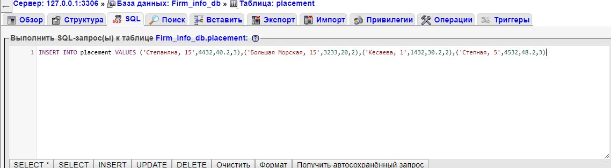

Рисунок 4 – SQL-запрос на добавление 4 записей в таблицу placement

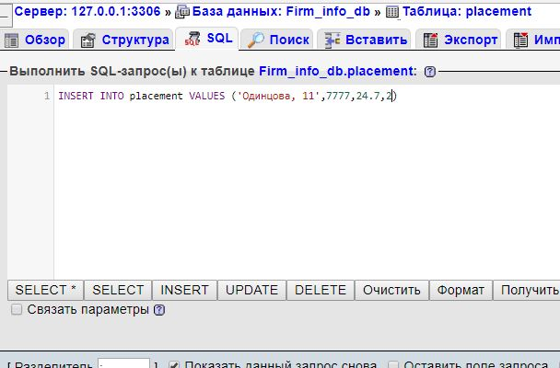

Рисунок 5 – SQL-запрос на добавление 1 записи в таблицу placement

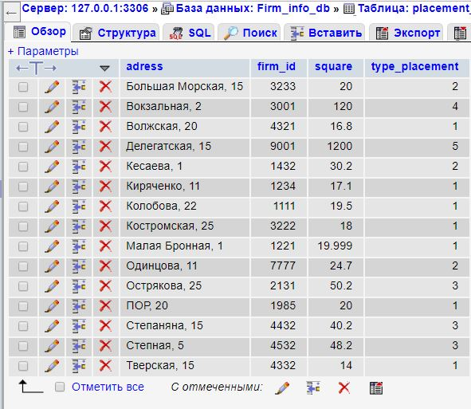

Рисунок 6 – Данные таблицы placement, после выполнения SQL-запросов на добавление записей

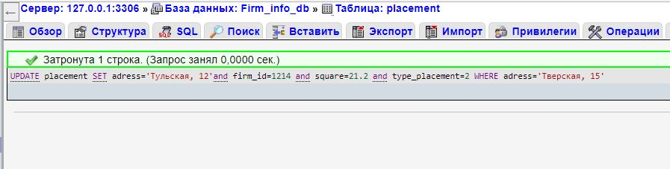

Рисунок 7 – Результат выполнения SQL-запроса на обновление данных конкретной записи

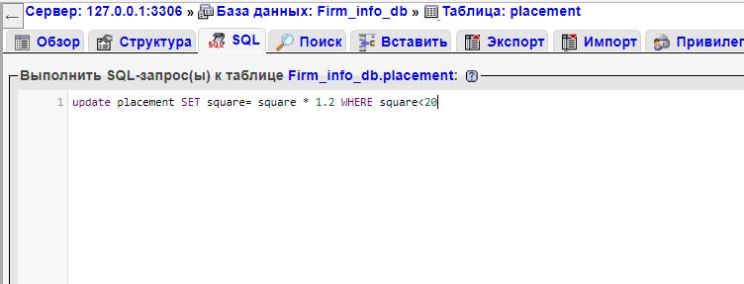

Рисунок 8 – SQL-запрос на обновление данных таблицы удовлетворяющих определенным условиям

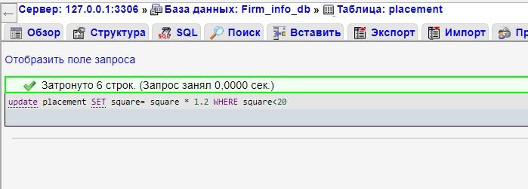

Рисунок 9 - Результат выполнения SQL-запроса на обновление данных таблицы удовлетворяющих определенным условиям

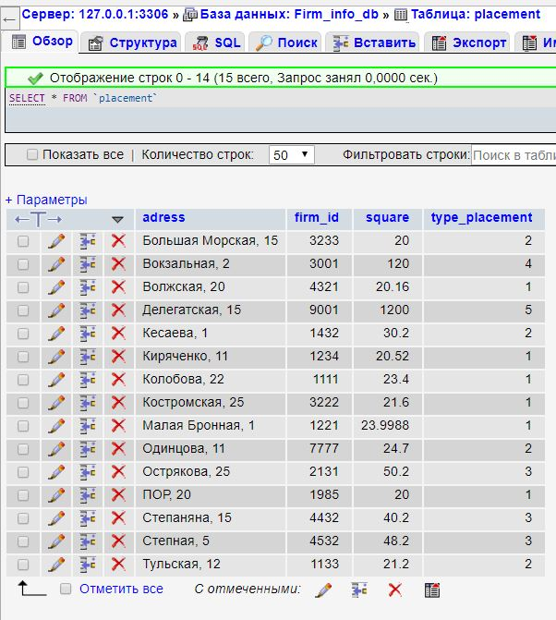

Рисунок 10 –Данные таблицы placement после выполнения SQL-запросов на обновление записей

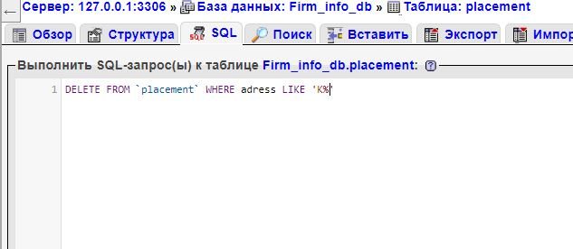

Рисунок 11 – SQL-запрос на удаление записей удовлетворяющих определенному условию

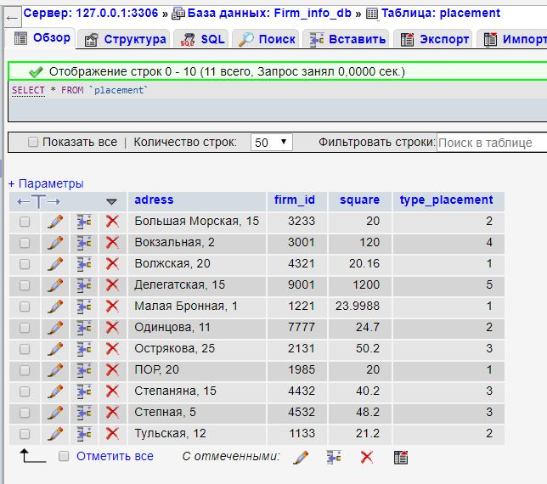

Рисунок 12 – Результирующий вид таблицы placement

# ВЫВОД

В ходе выполнения работы были изучены операции для манипулирования информацией в таблицах базы данных, при помощи таких операторов как INSERT, UPDATE, DELETE и SELECT. Работа с базой данных проводилась при помощи интерфейсной среды phpMyAdmin, а так же посредством SQL-запросов.